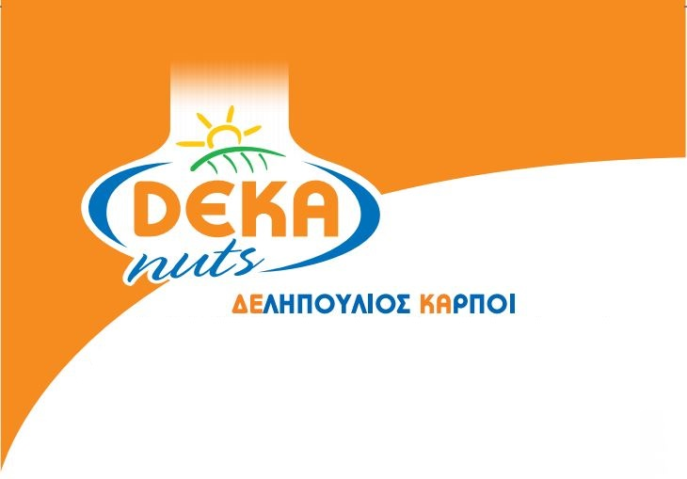
Η ΑΝΤ. ΔΕΛΗΠΟΥΛΙΟΣ Α.Ε. είναι μια από τις μεγαλύτερες ελληνικές εταιρείες παραγωγής ξηρών καρπών και σνακ. Με την νέα σειρά προϊόντων Ελληνικοί Ξηροί Καρποί Χωρίς Γλουτένη προσφέρει στην αγορά προϊόντα υψηλής διατροφικής αξίας που ικανοποιούν εξειδικευμένες ανάγκες αλλά αποτελούν και στοιχεία μιας ισορροπημένης διατροφής.
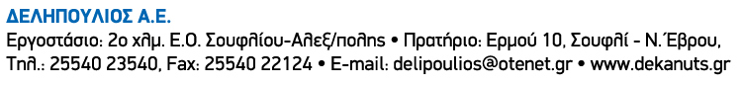
Αντιλαμβανόμενη την ευθύνη που φέρει λόγω της ιδιαιτερότητας των συγκεκριμένων προϊόντων πραγματοποιεί αυστηρούς ελέγχους σε όλα τα στάδια της παραγωγής τους. Συγκεκριμένα, τα αρχικά προϊόντα έχουν αριθμό εισόδου(LOT number), ψήνονται σε διαφορετικό φούρνο από αυτόν που χρησιμοποιείται για την παραγωγή των συμβατικών προϊόντων, ο οποίος καθαρίζεται με πιστοποιημένα υλικά καθαριότητας. Ακόμη, τηρούνται ημερήσια φύλλα παραγωγής τα οποία διασφαλίζουν την ορθότητα και την τήρηση των προδιαγραφών της παραγωγής των προϊόντων χωρίς γλουτένη. Τέλος πριν κυκλοφορήσει το τελικό προϊόν στην αγορά περνά από χημικές αναλύσεις που πιστοποιούν ότι είναι ελεύθερο γλουτένης.

